INFORME DE GESTIÓN

PERIODO: Un tercer pago al treinta (30) Noviembre de 2022.
CONTRATO N° CD-08-2022-4515
OBJETO DEL CONTRATO: Prestación de servicios de apoyo a la gestión para el acompañamiento y desarrollo del programa Adulto Mayor del Distrito especial, industrial y portuario de Barranquilla.

Durante la ejecución del contrato en el periodo mencionado desarrollé las siguientes actividades:
OBLIGACIÓN CONTRACTUAL | PRODUCTO
Brindar apoyo logístico en las diferentes actividades realizadas por el programa de Adulto Mayor. | -Participé en el programa Adulto Mayor “SILVEREXPO el día 5 de noviembre a las 5 p.m., En el Auditorio Puerta de Oro, a través de la Invitación del programa del Adulto Mayor de la Alcaldía de Barranquilla en la Exposición del Tema “Abordaje Social de las personas mayores en el Distrito de Barranquilla” y además la presentación de un grupo de personas mayores del programa “Centros de Vida”.  -Apoyé en la logística de los eventos del programa de Adulto Mayor a través de la modalidad de “Centros de Vida al Parque”, el día 21 de noviembre en el horario 07:30 am a 08:50 am, con el acompañamiento del grupo de Profesionales encargados de las actividades de ese día en el parque del barrio “El Silencio” ubicado en la Calle 73C con Carrera 26B esquina.
Facilitar el proceso de difusión de la información a los beneficiarios del programa Adulto Mayor manteniendo bajo confidencialidad los materiales, formularios, bases de datos y demás documentos relacionados con el ciclo operativo que le sean entregados para su custodia y cuidado. | -Participé en todas las actividades programadas durante el mes para la atención de los Beneficiarios, recepción de PQR y dar respuestas a las consultas que realizó la comunidad.
Actuar como facilitador en las labores de suministro, recolección, y envío de formularios propios del programa Adulto Mayor. | -Apoyé por directrices del jefe inmediato durante el mes, en cuestiones de suministro, la recolección y el envío de cada formulario del programa Adulto mayor a su respectiva oficina.
Apoyar los procesos administrativos y logísticos en el desarrollo del programa Adulto Mayor. | -Apoyé junto al equipo de trabajo aplicando nuevas estrategias en los procesos administrativos y logísticos en el desarrollo del programa Adulto mayor programados en este mes, alcanzando las metas propuestas.
Brindar apoyo en la ejecución de jornadas de capacitación y formación a tutores para mejorar la atención a los Beneficiarios. | -Participé como facilitador en las inducciones del programa para conocer actividades y mejorar la atención al usuario.
Cumplir con las demás actividades inherentes al objeto del contrato, las relacionadas al programa y a las que sean determinadas por el supervisor. | -Por orden directa de mi supervisor participé el día 10 de noviembre en el traslado del mobiliario para el programa de “Exposición” en el Centro Comercial Buenavista 2. Transporte y desmonte del mobiliario del programa “Exposición” del Centro Comercial Buenavista 2 el martes 22 de noviembre.
Brindar apoyo al equipo Interdisciplinario del programa en las actividades que se desarrollen en el marco de su misionalidad. | -Apoyé en la Logística del evento de “Gestión social a tu barrio” que se realizó el día 17 de noviembre en el barrio “Los Ángeles” carrera 15 #112-35.  -Participé en el evento “Gestión Social a tu Barrio” que se realizó en el Barrio “Nueva Colombia” en la Calle 75C entre las carreras 22B-22D el día 11 de noviembre.
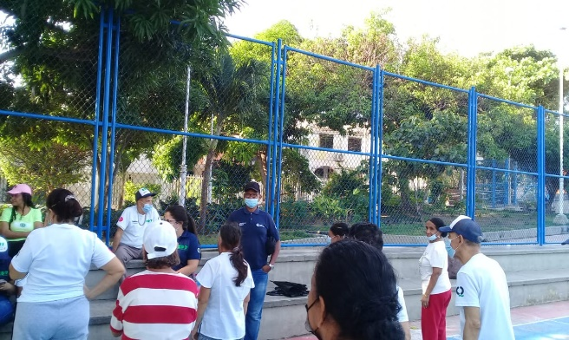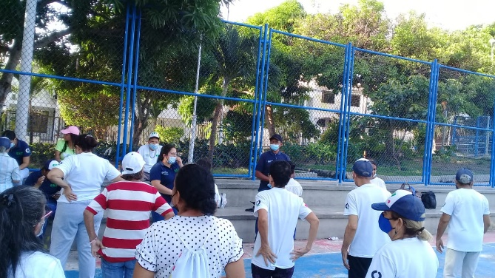

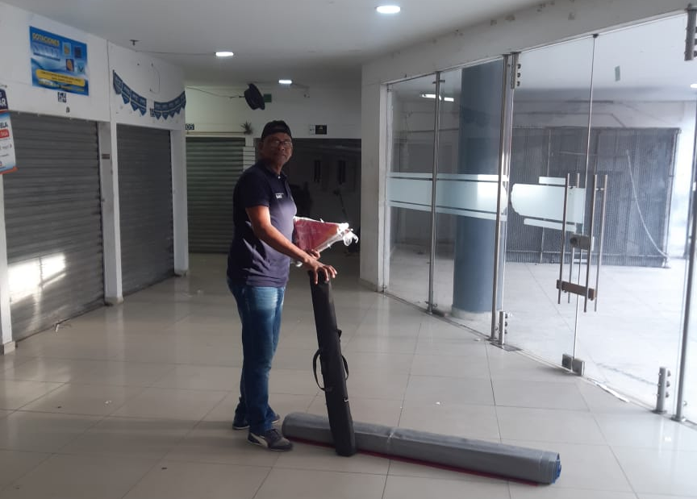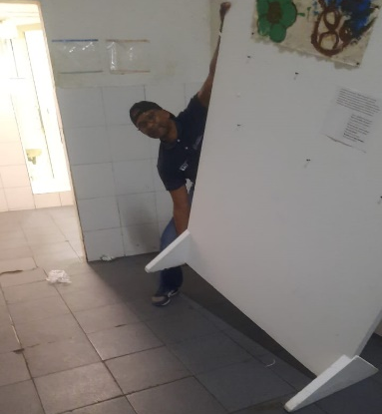

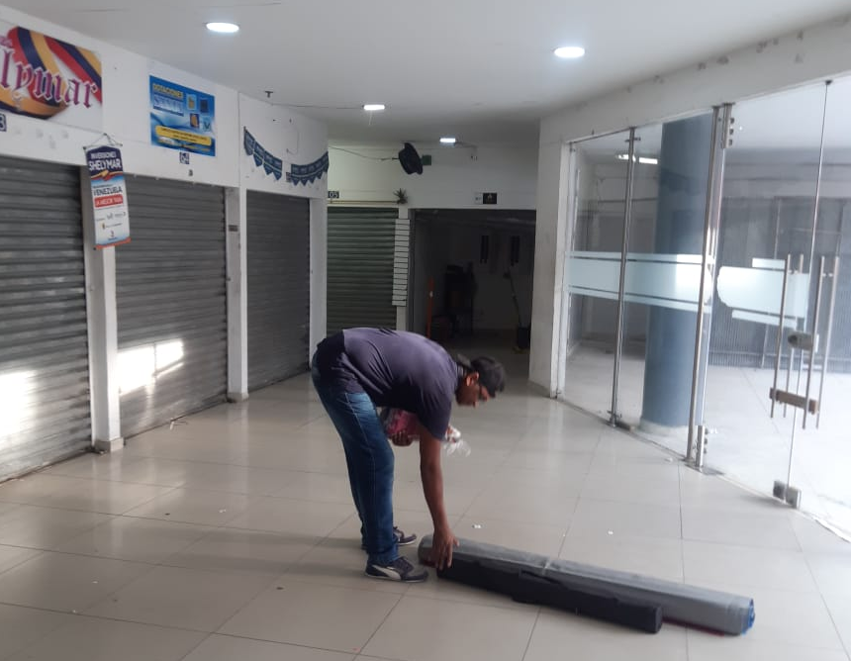

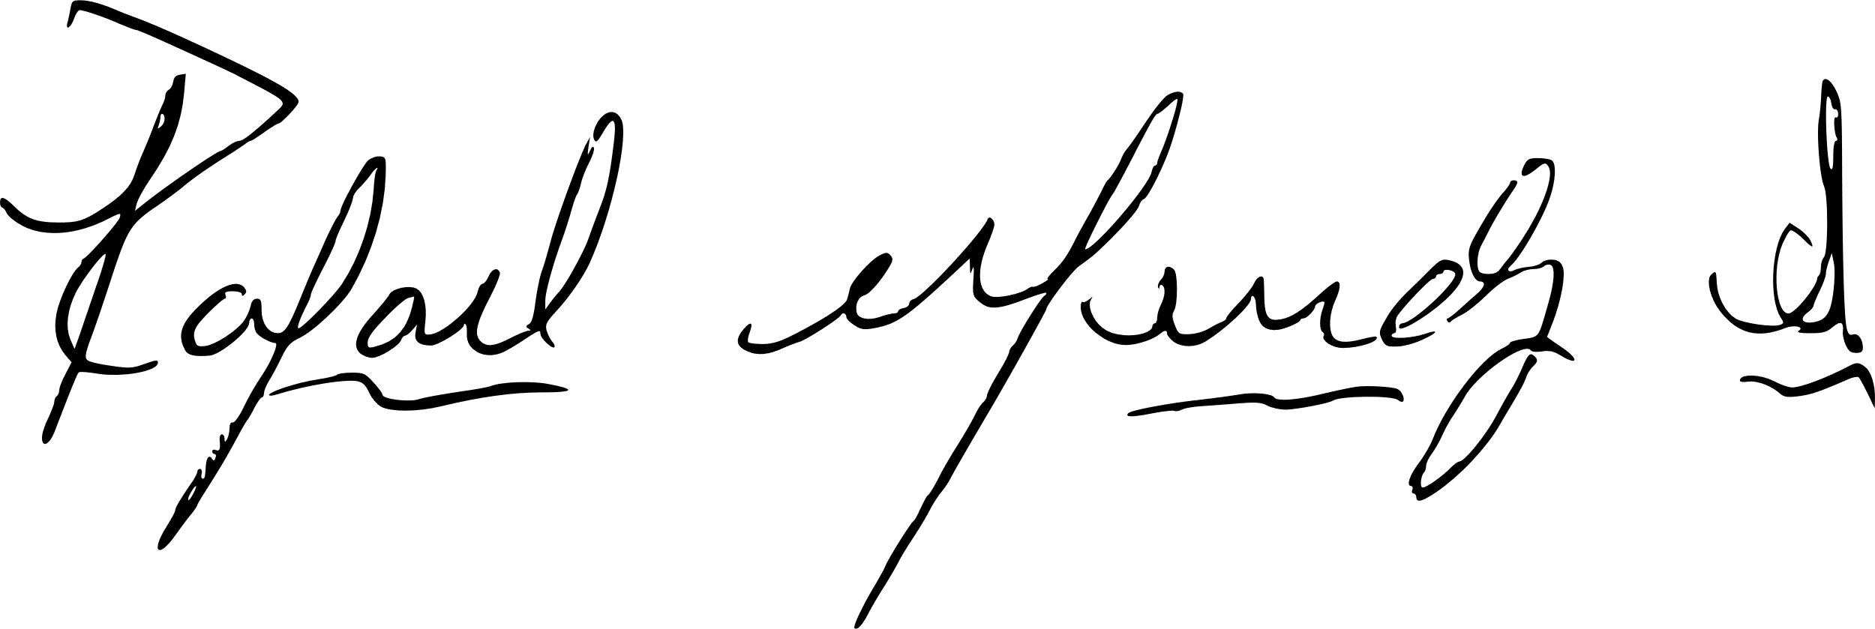

________________________________
RAFAEL ANTONIO MENDEZ SALCEDO
C.C: 8.743.844 de Barranquilla

